Gradska knjižnica „Mato Lovrak“
Ivana Nepomuka Jemeršića 1
43290 Grubišno Polje
Tel: 043/485-016
Web: www.gkml.hr
E-mail: knjiznica.gp@gmail.com

PROGRAM RADA
Gradske knjižnice „Mato Lovrak“
za 2023. godinu
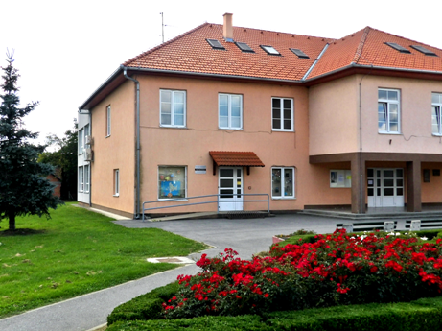

Grubišno Polje, prosinac 2022.god.
SADRŽAJ

UVOD 3
MISIJA I VIZIJA KNJIŽNICE 5
PROSTOR I OPREMA 5
USTROJSTVO 6
DJEČJI ODJEL S IGRAONICOM I PC-KUTKOM 6
INFORMATIVNO-POSUDBENI ODJEL ZA ODRASLE 7
STUDIJSKI ODJEL SA ČITAONICOM 8
PODRUČNI ODJEL KNJIŽNICE U VELIKOM GRĐEVCU 10
STRUČNO OSOBLJE KNJIŽNICE 11
NABAVA GRAĐE I KNJIŽNIČNI FOND 12
KORISNICI 13
POSEBNI PROGRAMI 14
KREATIVNE RADIONICE 14
EDUKATIVNA PREDAVANJA 14
IZLOŽBE 15
PROMOCIJE KNJIGA 15
NOĆ KNJIGE 16
LJETO S KNJIŽNICOM 17
NATJECANJE U ČITANJU NAGLAS 17
DJEČJI TJEDAN S KNJIŽNICOM 18
MJESEC HRVATSKE KNJIGE 18
ČITATELJSKI KLUB 19
SUSRETI NAJČITATELJA BBŽ 19
ČITAM I RASTEM 20
MISLI ZELENO! 20
IZVORI FINANCIRANJA 21
SURADNJA S UDRUGAMA, USTANOVAMA I MEDIJIMA 22
EDUKATIVNA I KULTUROLOŠKA DOGAĐANJA U 2023. GODINI 23

UVOD

Gradska knjižnica „Mato Lovrak“ (u daljnjem tekstu: Knjižnica) je knjižnična i kulturna ustanova koja svojom djelatnošću sudjeluje u ostvarivanju općeg kulturnog i obrazovnog programa Grada Grubišnog Polja. Knjižnica je po funkciji narodna pa je time usmjerena na izgradnju knjižničnog fonda u skladu s potrebama što šire populacije. Njen fond sadrži općeznanstvenu i popularno znanstvenu literaturu te beletristiku, prvenstveno za općeobrazovne potrebe, kao i potrebe razonode čitatelja.
Polazeći od zakonskih i podzakonskih akata koji reguliraju knjižničnu djelatnost, prvenstveno Zakona o knjižnicama i knjižničnoj djelatnosti te Statuta Gradske knjižnice „Mato Lovrak“, Knjižnica u 2023. godini planira:
- obavljati stručne poslove:
  - nabavljati knjižnu i neknjižnu građu (knjige, AV građu, igračke, društvene igre, e-knjige, novine i časopise) za Dječji odjel, Odjel za odrasle, Studijski odjel i Područni odjel u Velikom Grđevcu;
  - računalno obrađivati građu te ju davati na korištenje;
  - pomagati korisnicima pri odabiru i korištenju građe te pružati točne informacije;
  - sudjelovati u izradi skupnih kataloga i baza podataka;
  - voditi dokumentaciju o korisnicima i građi;
  - razvijati informacijsko-referalnu službu i međuknjižničnu posudbu;
  - obavljati redovni godišnji otpis građe na kraju godine, a po potrebi i tijekom godine;
- poticati korištenje knjižnične građe i informacija;
- odlaziti na stručne skupove i usavršavanja u cilju kvalitetnijeg rada;
- pripremati i voditi književne susrete za djecu i odrasle, predavanja, edukacije korisnika, edukativne i kreativne radionice, izložbe, dječje igraonice i pričaonice, kvizove i druge aktivnosti;
- sudjelovati u ostalim kulturnim događajima na području Grada Grubišnoga Polja;
- kontinuirano ažurirati mrežne stranice Knjižnice (www.gkml.hr) i Facebook profil;
- kontinuirano se oglašavati u medijima;
- surađivati s odgojno-obrazovnim ustanovama u Gradu, kao i s drugim kulturnim i informativnim ustanovama, gospodarskim tvrtkama, udrugama, privatnim osobama i medijima.

Knjižnica želi zadržati postignutu razinu poslovanja postojećih knjižničnih sadržaja i usluga, društvenih vrijednosti u zajednici i izgrađenog identiteta u poslovanju. Planiranje Knjižnice ne zaustavlja se samo na postojećem, već kontinuiranim razvojem potičemo čitanje knjiga od najranije dobi te jačanje čitateljskih navika korisnika svih dobnih skupina. Tome se pridružuje cilj da Knjižnica postane središnji prostor u mjestu za provođenje slobodnog vremena djece i mladih. Želja nam je da svojom ulogom javnog prostora i mjesta okupljanja, korisnicima i posjetiteljima u Knjižnici bude ugodno i da se osjećaju opušteno, da Knjižnica bude mjesto gdje će susretati zanimljive ljude na susretima, predavanjima, kreativnim radionicama i gdje će im biti omogućeno da drugima pokažu put do znanja i zadovoljstva u životu.
Kroz suradnju s odgojno - obrazovnim ustanovama, kulturnim i informativnim ustanovama, gospodarskim tvrtkama i društvenim udrugama te medijima, Knjižnica se otvara široj javnosti. Njezin rad, ali i važnost u društvu se prepoznaje kao nešto što je važno za razvoj cjelokupnog društva.

MISIJA I VIZIJA KNJIŽNICE

Vizija
Vizija Gradske knjižnice „Mato Lovrak“ je nastojanje da ova ustanova postane još prepoznatljivije kulturno središte i mjesto koje nudi brojne sadržaje za djecu i odrasle, središte čija je osnovna djelatnost nabava, čuvanje i davanje na korištenje knjižne i neknjižne građe, te mjesto slobodnog pristupa cjelokupnom znanju i civilizacijskim tekovinama za sve građane. Poseban naglasak je na zavičajnoj zbirci koja je od velikog interesa za lokalnu sredinu.
Misija
Misija Gradske knjižnice „Mato Lovrak“ temelji se na pružanju provjerenih usluga koje odgovaraju obrazovnim i kulturnim potrebama svih stanovnika grubišnopoljskog kraja, bez obzira na dob, spol, mjesto stanovanja, nacionalnu pripadnost, rasu, vjersko ili političko uvjerenje.

PROSTOR I OPREMA

Knjižnica je smještena u zgradi Centra za kulturu i informiranje dr. Franjo Tuđman (lijevo krilo zgrade). Poslovanje knjižnice odvija se u prostoru od 240 m² koji obuhvaća Dječji odjel, Informativno-posudbeni odjel za odrasle, Studijski odjel sa čitaonicom, Zavičajnu zbirku i spremište. Tijekom 2018. godine Odjel za odrasle adaptiran je i dio uredskog prostora proširen je za korisnike.
U svom sastavu Knjižnica ima i Područni odjel u Velikom Grđevcu (34m²).

Knjižnica je opremljena adekvatnim namještajem i računalno-tehnološkom opremom koja omogućuje kvalitetan i ugodan rad djelatnika, ali i korisnika svih odjela Knjižnice.

USTROJSTVO

Svoju stručnu knjižničnu te odgojno-obrazovnu djelatnost u 2023. godini Knjižnica će obavljati kroz sljedeće odjele:
- Dječji odjel;
- Odjel za odrasle;
- Studijski odjel;
- Područni odjel knjižnice u Velikom Grđevcu.

DJEČJI ODJEL S IGRAONICOM I PC-KUTKOM

Dječji odjel nalazi se u prizemlju Knjižnice, a posjeduje bogat i raznolik fond slikovnica, društvenih igara, igračaka, multimedijalne građe te knjiga primjerenih uzrastu svojih korisnika, a to su djeca od najranije dobi pa sve do završetka osnovnoškolskog obrazovanja.
U 2023. godini naši najmlađi korisnici moći će provesti svoje slobodno vrijeme na Dječjem odjelu uz čitanje zanimljivih i edukativnih slikovnica i knjiga, igranje društvenih igara, ali i uz mnogobrojne aktivnosti koje će se na njemu održavati. Neke od njih su: dječje kreativne radionice, glazbene i likovne radionice, igraonice, pričaonice, književni susreti, dječji igrokazi, filmske projekcije i sl.
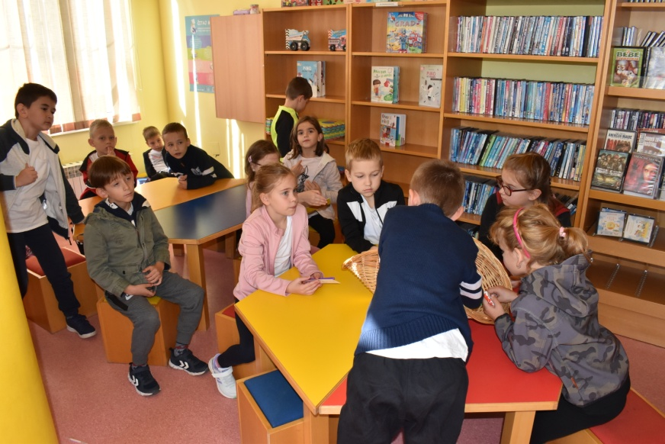

I u 2023. godini djeca će u PC-kutku Dječjeg odjela imati mogućnost rada i igranja po slobodnom izboru na četiri računala s pristupom internetu.
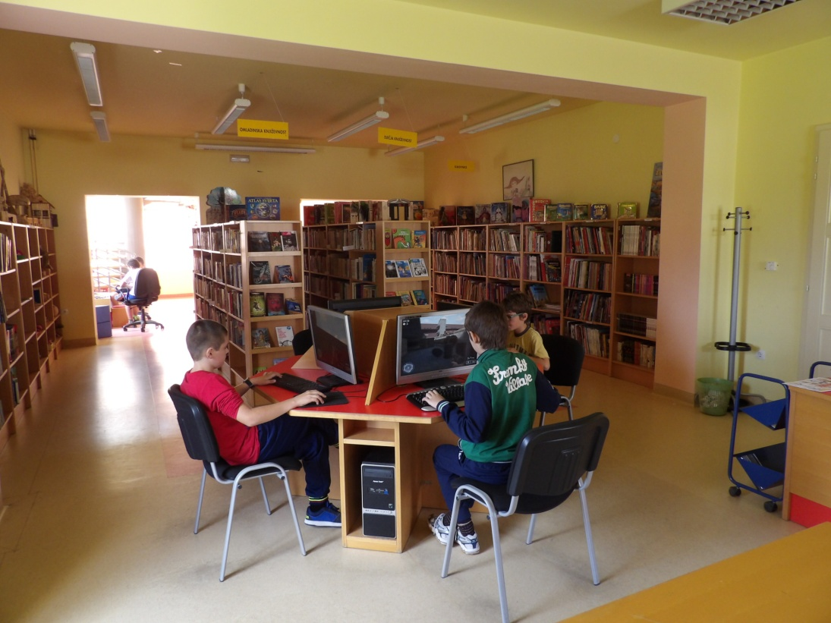

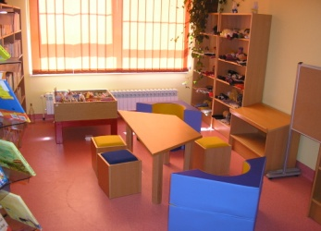
INFORMATIVNO-POSUDBENI ODJEL ZA ODRASLE
Odjel za odrasle nalazi se na prvom katu Knjižnice. Na njemu će se u 2023. godini obavljati sljedeći poslovi: učlanjivanje korisnika knjižnice, nabava građe, računalna obrada knjižnične građe, katalogizacija i tehnička obrada građe, zaštita građe te briga o njenom svakodnevnom smještaju na policama, pružanje informacija o knjižničnoj građi, fotokopiranje građe, međuknjižnična posudba, educiranje korisnika o samostalnom pronalaženju građe na policama i pretraživanju digitalnog kataloga Knjižnice, posudba knjižne i neknjižne građe, vođenje blagajne, vođenje statistika, selekcija i pročišćavanje građe, vršenje redovitog izlučivanja i otpisa građe, priprema i postavljanje izložbi, održavanje sastanaka čitateljskog kluba, priprema i održavanje književnih večeri, predavanja, natjecanja u čitanju, čitateljskih kvizova, likovnih i kreativnih radionica za odrasle, osmišljavanje raznih programa i projekata te njihovo apliciranje na otvorene natječaje.
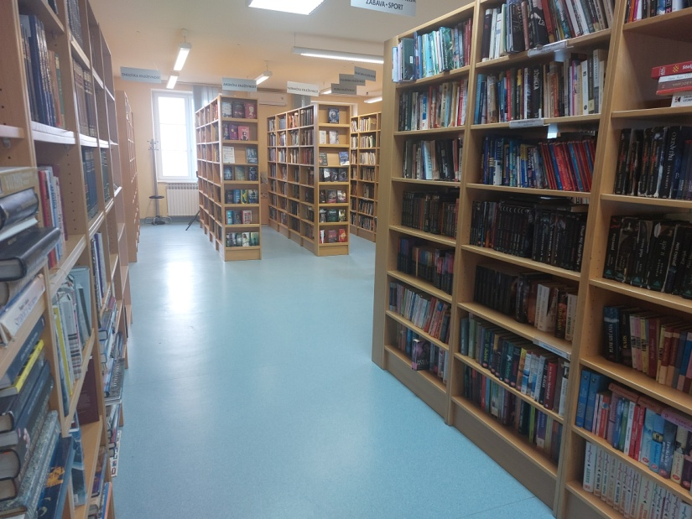

STUDIJSKI ODJEL SA ČITAONICOM
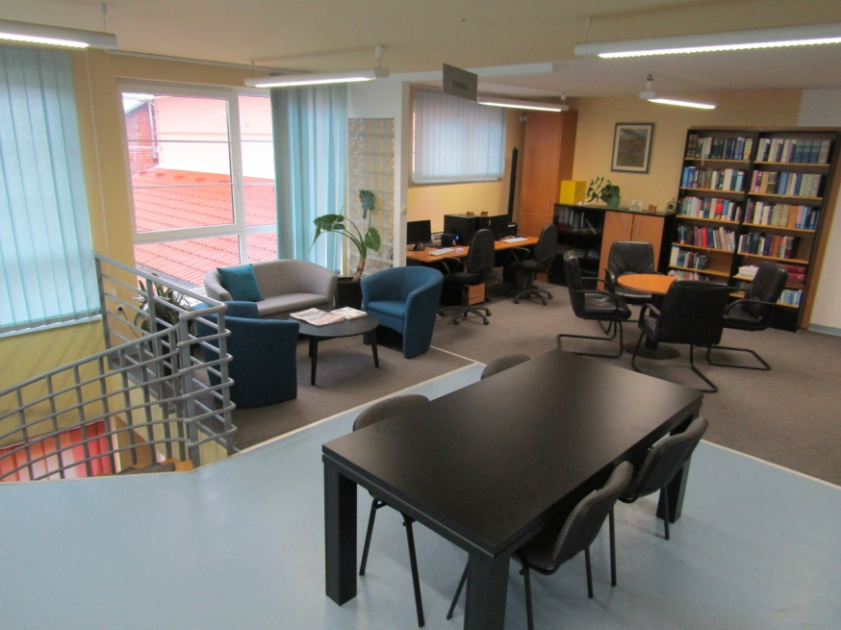
Studijski odjel također se nalazi na prvom katu Knjižnice. Na njemu je smještena referentna zbirka koja se sastoji od različitih enciklopedija, leksikona i rječnika, a po potrebi korisnika i dalje će se koristiti slobodno.

Studijski Odjel ima dva računala za korisnike s pristupom internetu, te na taj način pruža mogućnost samostalnog rada u knjižnici uz korištenju referentne zbirke. U sklopu studijskog odjela nalazi se i čitaonica koja sadrži dvanaest mjesta za čitanje i rad korisnika.
Djelatnosti koje će se u 2023. godini obavljati na Studijskom odjelu su: pohrana i sortiranje novina i časopisa, omogućavanje čitanja dnevnog tiska te drugih stručnih i zabavnih periodičkih publikacija, omogućavanje samostalnog korištenja računala korisnicima za vlastite potrebe, obučavanje korisnika za samostalno pretraživanje kataloga Knjižnice, pomoć korisnicima u pronalasku stručne građe za izradu seminara te završnih i diplomskih radova.
Za sve korisnike u 2023. godini u ponudi će biti veliki izbor novina i časopisa - Večernji list, Bjelovarski list, 043 Bjelovarsko-bilogorski vjesnik, Gospodarski list, Globus, Story, Cosmopolitan, OK, Glas lova i ribolova, Meridijani, Prvi izbor, Moj planet, Moj stan, Udruga, Vatrogasni vjesnik, National Geographic, Doktor u kući i Phralipen – glasilo romske nacionalne manjine u RH.

ZAVIČAJNA ZBIRKA
Zavičajna zbirka izdvojena je kao zasebni prostor unutar Odjela za odrasle. Izgradnja, zaštita i promocija zavičajne zbirke kao izvora građe za razvoj duhovne i materijalne kulture zavičaja bitna je sastavnica rada svake Knjižnice, pa tako i naše. Svim korisnicima omogućen je uvid u zavičajnu građu uz prisutnost knjižničarke. Kroz zavičajnu građu upoznajemo i stječemo znanje o kulturi, povijesti, tradiciji, o djelovanju i radu značajnih osoba, umjetničkom stvaralaštvu te drugim specifičnostima kulturno-povijesnog naslijeđa zavičaja. Posebnu vrijednost naše zavičajne zbirke čini rukopis Ivana Nepomuka Jemeršića iz 1897. godine te ostala građa starijeg izdanja vezana uz naš kraj.
Tijekom 2023. godine planiramo još više obogatiti zavičajnu zbirku u kojoj se nalaze knjige, brošure, periodika, plakati i ostala građa koja govori o povijesti našeg grada.

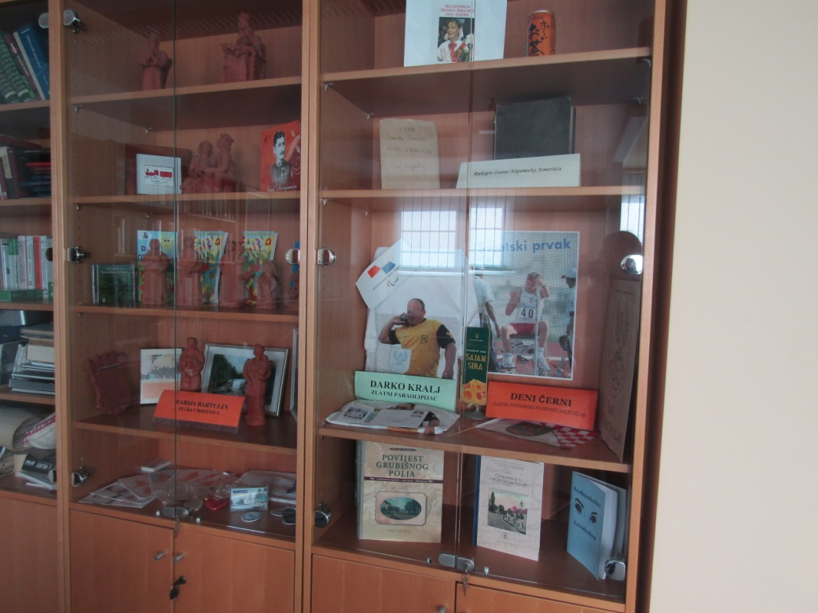

PODRUČNI ODJEL KNJIŽNICE U VELIKOM GRĐEVCU

Područni odjel knjižnice u Velikom Grđevcu preseljen je u novi prostor u prosincu 2021. U 2022. je opremljen novim stolnim računalom i printerom, čime je osiguran neometan rad knjižničarke, no još uvijek je potrebno dio amortiziranog namještaja zamijeniti s novim (police, kutija za slikovnice, stolovi sa stolicama itd.).
U 2023. godini također planiramo povećati fond knjiga kupnjom sredstvima Ministarstva kulture i medija te Općine Veliki Grđevac.
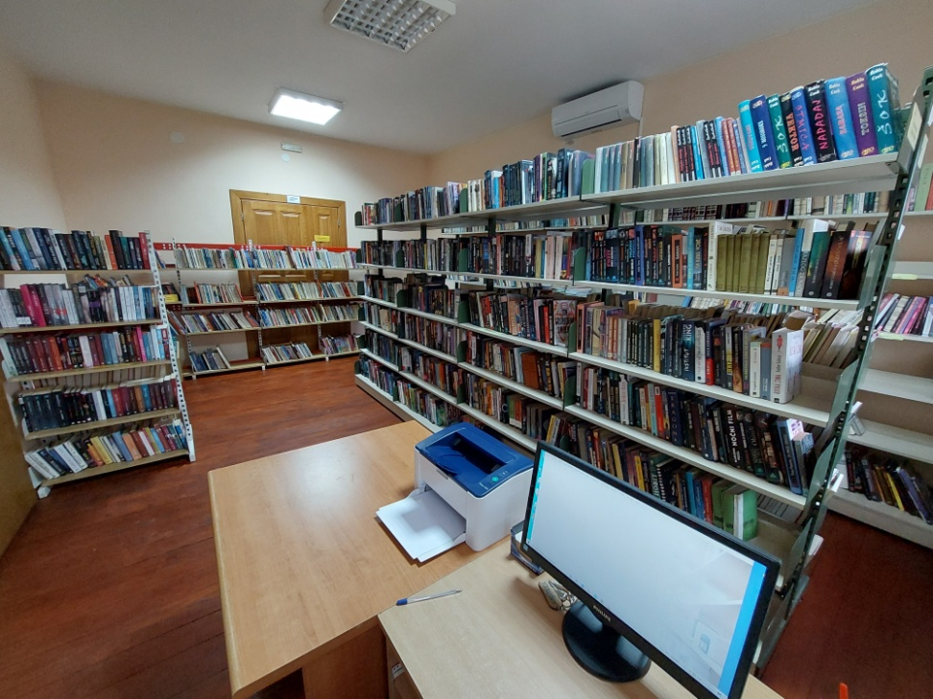
U realizaciji rada sudjelovat će jedna djelatnica koja će obavljati sljedeće poslove: učlanjivanje korisnika knjižnice, računalnu obradu knjižne građe, inventarizaciju, klasifikaciju i signiranje građe, poslove zaštite građe te brige o njenom svakodnevnom smještaju na policama, pružanje informacija o knjižničnoj građi, vođenje blagajne.

STRUČNO OSOBLJE KNJIŽNICE

Djelatnici su vrijedan resurs bez kojeg se ne bi mogao neometano odvijati rad Knjižnice. U Knjižnici su zaposlene 2 djelatnice na puno radno vrijeme koje će sudjelovati u realizaciji poslova i aktivnosti u 2023. godini, i to:
- 1 knjižničarka/ravnateljica – Jelena Ćafor;
- 1 knjižničarska suradnica – Ivana Ledić.
Knjižnica će motivirati i podupirati djelatnike na stalno stručno usavršavanje kako bi bili spremni odrađivati sve vrste poslova i odgovoriti na zahtjeve i potrebe korisnika u suvremenom okruženju. U 2023. godini u planu su stručna usavršavanja djelatnika, stručni skupovi i sastanci:
- sastanci ravnatelja narodnih knjižnica Bjelovarsko-bilogorske županije;
- edukacije u organizaciji Centra za stručno usavršavanje knjižničara i Županijske matične službe;
- sudjelovanje na stručnim skupovima u organizaciji knjižnica i knjižničarskih društva.

NABAVA GRAĐE I KNJIŽNIČNI FOND

Kontinuirani razvoj zbirki i praćenje noviteta na tržištu pretpostavka je kvalitetnog funkcioniranja Knjižnice i zadovoljstva potreba naših korisnika. Kako bismo Knjižnicu otvorili što više našim korisnicima, odlučili smo za njih nabavljati raznovrsnu knjižničnu građu na sljedeće načine:
- kupnjom;
- otkupom Ministarstva kulture i medija;
- darom;
- zamjenom (naknada za izgubljene primjerke).
Izgradnja knjižničnog fonda temeljna je djelatnost Knjižnice za koju
je potrebno sustavno planiranje i nadograđivanje nabavne politike, uzimajući u obzir korisničke potrebe.
S obzirom da su posljednjih godina značajno smanjena sredstva za nabavu građe od Ministarstva kulture i medija, u 2023. godini knjižnica planira nabaviti oko 1000 novih jedinica knjižne i neknjižne građe. U skladu s potrebama korisnika nabava je planirana u omjeru: 40% beletristike, 25% popularno-znanstvene i znanstvene literature, 30% literature za djecu i 5% priručne literature.
Kako bismo išli u korak s napretkom i inovacijama u svijetu knjižničarstva, ali i zbog zadovoljavanja potreba naših korisnika za čitanjem različitih vrsta knjižnične građe, i u 2023. godini ćemo nabavljati elektroničku građu te na taj način korisnicima pružiti mogućnost posudbe e-knjiga.
Knjižničnu računalnu mrežu i dalje će održavati varaždinska tvrtka Point software d.o.o.. U suradnji s tom informatičkom tvrtkom provedena je sustavna sistematizacija naše knjižnice u računalnom programu Metel-Win koji koristi većina narodnih i školskih knjižnica u sjeverozapadnoj Hrvatskoj.
Gradska knjižnica „Mato Lovrak“ od 2014. godine koristi ARHiNET (mrežni informacijski sustav za opis, obradu i upravljanje arhivskim gradivom) tako da i u narednoj 2023. godini također planiramo vršiti popis arhivske građe u tom programu.

KORISNICI

Prema Zakonu o knjižnicama i knjižničnoj djelatnosti (NN 17/19) zadaća knjižnica u Republici Hrvatskoj je da nastoje zadovoljiti obrazovne, kulturne i informacijske potrebe svih građana na području svoga djelovanja te da promiču čitanje i druge kulturne aktivnosti u cilju unapređivanja ukupnoga kulturnoga života zajednice. Potrebe korisnika zadovoljavaju se nabavom knjižnične građe prema iskazanim potrebama i željama korisnika, suradnjom sa srodnim ustanovama kroz organizaciju zajedničkih programa s ciljem poticanja čitanja i promoviranja knjižnice kao zajedničkog, svima dostupnog prostora.
Rad s korisnicima je primarna djelatnost koja obuhvaća učlanjivanje, posudbu, povrat te međuknjižničnu posudbu građe, odgovaranje na informacijske upite, upućivanje korisnika u korištenje knjižničnog fonda te samostalni pronalazak informacija, brigu o ažuriranju baze korisnika, kopiranje i skeniranje, vođenje kulturno-animacijskih programa, promicanje informacijske i informatičke pismenosti, izrada tematskih izložbi i sl. Sve knjižnične aktivnosti namijenjene korisnicima bit će usmjerene prema filozofiji knjižnice kao „trećeg prostora“.
Knjižnica će nastojati maksimalno u okviru svojih mogućnosti biti na raspolaganju korisnicima i njihovim potrebama. Korisnicima će biti omogućeno korištenje prostora i usluga Knjižnice u skladu s Pravilnikom o uvjetima i načinu korištenja knjižne i neknjižne građe i usluga u Gradskoj knjižnici „Mato Lovrak“ donesenim 1. travnja 2019. godine.
U 2023. godini pokušat ćemo što više uključiti naše korisnike u rad Knjižnice na sljedeće načine:
- uključivanjem korisnika u planiranje nabave knjižnične građe putem „knjige želja“ u koju korisnici zapisuju naslove knjiga koje žele da Knjižnica nabavi;
- besplatnim upisom učenika prvih razreda osnovne i srednje škole u Knjižnicu početkom školske godine;
- besplatnim upisom osoba s invaliditetom i umirovljenika iznad 65 godina starosti tijekom cijele godine;
- besplatnim upisom najčitatelja iz prethodne kalendarske godine;
- akcijskim učlanjenjima u pola cijene za vrijeme Mjeseca hrvatske knjige 15. listopada – 15. studenoga 2023. godine.

POSEBNI PROGRAMI

KREATIVNE RADIONICE

Kreativne radionice su, uz redovan rad, najzastupljenije aktivnosti koje provodimo u Knjižnici budući da se održavaju gotovo svakog tjedna. Organiziramo ih za djecu, mlade i odrasle, a sukladno tome određujemo temu i tehnike kojima će se radionice provoditi. Ovakve radionice posebno su važne za djecu, budući da višestruko doprinose njihovom razvoju, tako da su radionice prilagođene različitim uzrastima i mogućnostima djece, no cilj im je svima isti – pomoć u pravilnom intelektualnom, estetskom, radnom i kreativnom razvoju.
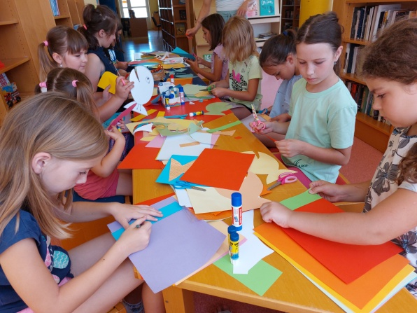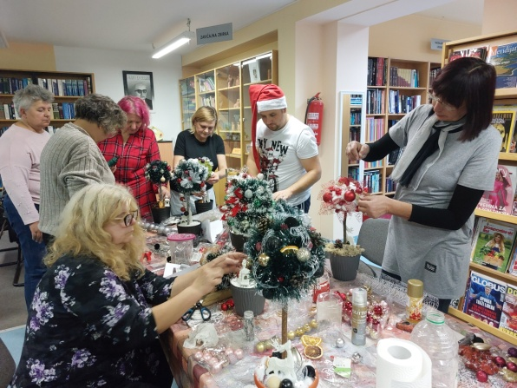

EDUKATIVNA PREDAVANJA

U našoj Knjižnici tijekom godine organiziramo različita predavanja u suradnji s vanjskim suradnicima i stručnjacima za određena područja. Predavanja su raznovrsna i namijenjena korisnicima različitih dobnih skupina – od beba i djece najranije dobi pa sve do osoba treće životne dobi. I u 2023. godini planiramo održati predavanja koja pokrivaju više različitih tematika: važnost čitanja djeci od najranije dobi, sigurnost na internetu, razvoj u sigurnom obiteljskom okruženju, pozitivan utjecaj knjige na čovjekov cjelokupni razvoj, važnost pravilne i uravnotežene prehrane.
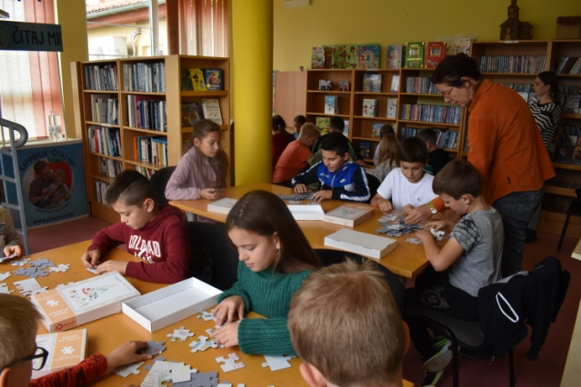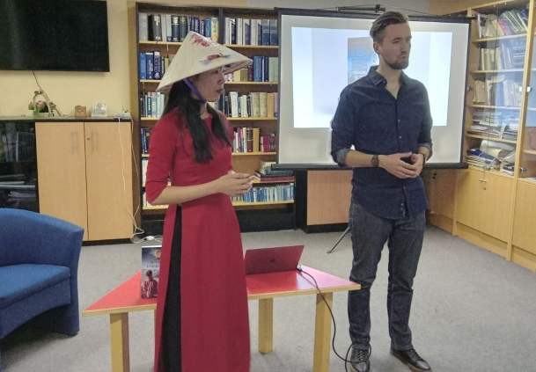

IZLOŽBE

Svake godine u Knjižnici postavljamo nekoliko izložbi koje su dostupne za razgledavanje našim korisnicima, ali i organiziranim grupama koje dolaze u posjet Knjižnici. Tijekom 2023. godine planirano je postavljanje većih izložbi u ožujku povodom obilježavanja Međunarodnog dana žena, u srpnju je planirana Eko-izložba te u listopadu/studenome izložba za vrijeme trajanja Mjeseca hrvatske knjige. Osim navedenih, planirano je postavljanje i 4 manje prigodne izložbe u staklenim vitrinama i panoima na Dječjem odjelu Knjižnice.
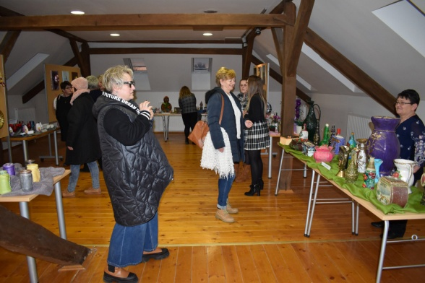

PROMOCIJE KNJIGA

Jedna od važnijih aktivnosti vezana uz knjižnice i knjižnično djelovanje je organiziranje promocija novih knjiga domaćih autora. Organiziranje promocija i književnih druženja važno je zbog promoviranja i povećanja vidljivosti pojedinih autora i njihovih djela u društvu, ali i zbog upoznavanja čitatelja s autorima što doprinosi većoj međusobnoj povezanosti te boljem razumijevanju pročitanih djela, kao i samog autora. Sve to rezultira većom ljubavlju prema knjigama i stvaranju novih čitatelja, a ujedno i korisnika naše Knjižnice. U 2023. godini planiramo održati 4 promocije knjiga za odrasle te jednak broj promocija i književnih druženja za djecu i mlade.
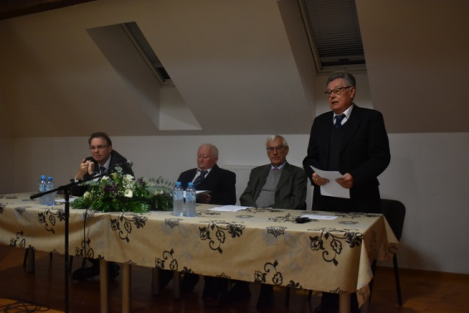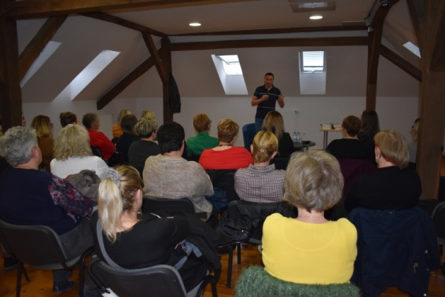

NOĆ KNJIGE

Noć knjige je manifestacija pokrenuta 2012. godine, kako bi se, bez zatvaranja očiju pred često nelijepom svakodnevicom, barem na jedan dan govorilo o čaroliji stvaranja i radosti čitanja knjiga. Cilj projekta je kroz jedinstvenu manifestaciju potaknuti kulturu čitanja i uvažavanja knjige kao civilizacijskog i kulturnog dosega te dati poticaj razgovoru o statusu i važnosti knjige u suvremenom društvu. Povod za to pružaju nam Svjetski dan knjige i autorskih prava (23. travnja) i Dan hrvatske knjige (22. travnja). Naša Knjižnica će u 2023. godini povodom obilježavanja Noći knjige organizirati raznovrsni program za širu publiku koji počinje u dopodnevnim satima književnim susretom i kreativnom radionicom za djecu, nastavlja se u popodnevnim satima promocijom knjige za odrasle, a završava noćenjem u knjižnici za djecu.

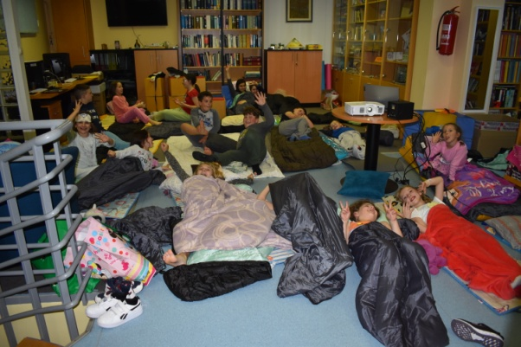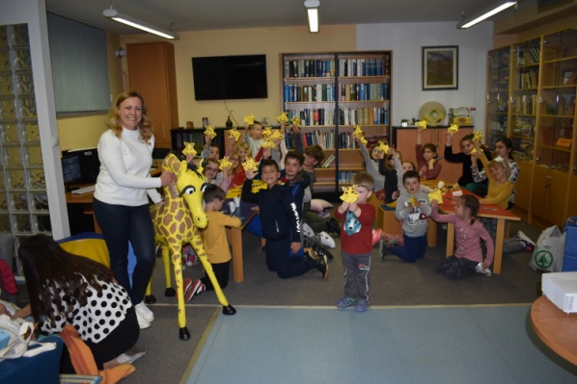

LJETO S KNJIŽNICOM

U ljetnim mjesecima Gradska knjižnica "Mato Lovrak" nastoji privući što više djece animirajući ih mnoštvom različitih aktivnosti kako bi svoje ljetne praznike proveli što zanimljivije i veselije. Program "Ljeto s knjižnicom“ provodimo već nekoliko godina, a cilj nam je animirati djecu koja zbog različitih razloga nisu u mogućnosti praznike provesti izvan mjesta stanovanja, već ih provode u svome gradu. S obzirom da je broj takve djece sve veći željeli bismo im pripremiti što više različitih aktivnosti pa ćemo tako i u 2023. godini u sklopu ovog programa za njih organizirati kreativne radionice, pričaonice, zabavne igre, natjecanja u društvenim igrama, dječje partyje, plažu u gradu, knjižnicu na otvorenom i druge slične aktivnosti.

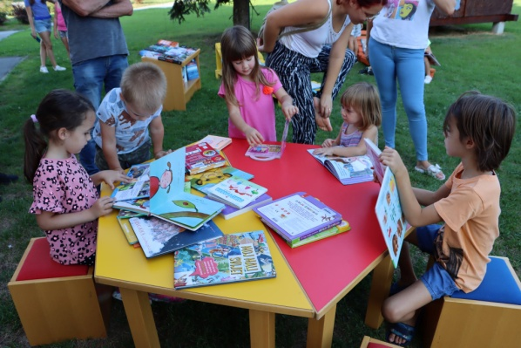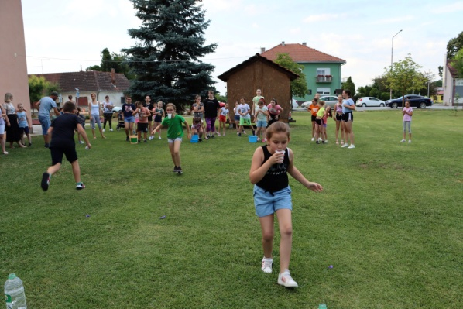

NATJECANJE U ČITANJU NAGLAS

Natjecanje u čitanju naglas program je koji je pokrenula Narodna knjižnica i čitaonica „Vlado Gotovac“ Sisak 2012. godine, a od 2017. godine u njemu sudjeluje i naša Knjižnica. Program je pokrenut s ciljem poticanja djece na čitanje i razvijanja ljubavi prema pisanoj riječi. Zbog epidemije koronavirusa natjecanje je privremeno bilo obustavljeno, no od ove godine nastavilo se s njegovim provođenjem pa tako i u 2023. godini planiramo održavanje gradske razine natjecanja na kojem sudjeluju djeca osnovnih škola iz Grubišnog Polja, Velikog Grđevca, Velike Pisanice i Nove Rače.
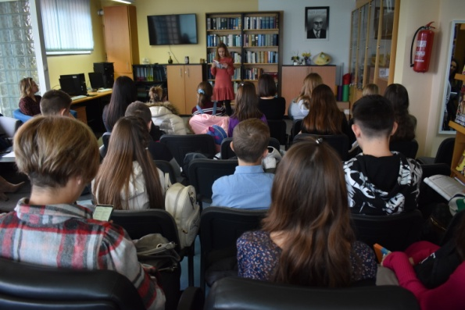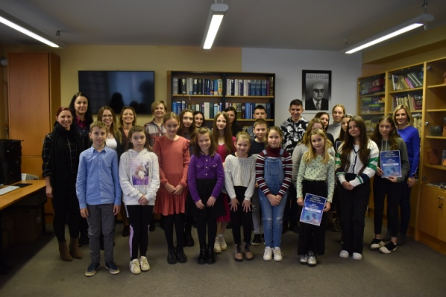

DJEČJI TJEDAN S KNJIŽNICOM

Gradska knjižnica "Mato Lovrak" posebnu pažnju posvećuje Dječjem odjelu knjižnice koji ujedno okuplja najveći broj korisnika. Kroz program "Dječji tjedan s knjižnicom" koji planiramo provesti u Dječjem tjednu želimo privući djecu različitog uzrasta i animirati ih na zajedničko druženje i igru kroz kreativne radionice, kazališnu predstavu, pričaonice, večer izazova i dječji party za završetak Dječjeg tjedna.

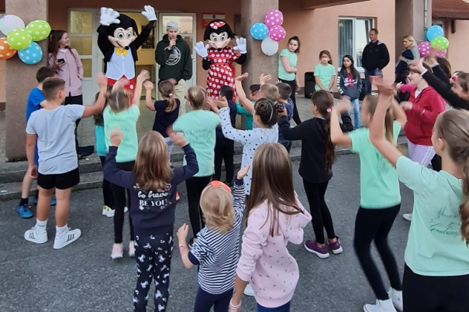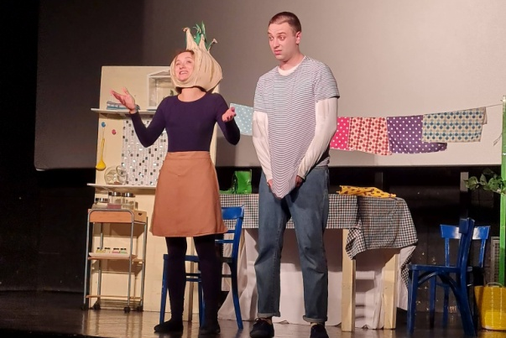

MJESEC HRVATSKE KNJIGE

Mjesec hrvatske knjige je manifestacija koja se odvija pod pokroviteljstvom Ministarstva kulture Republike Hrvatske, promiče čitanje kao društvenu vrijednost i knjigu kao kulturno dobro. U raznovrsne programe uključene su narodne knjižnice širom Hrvatske te brojne druge institucije. Manifestacija se održava svake godine od 15.10.-15.11. Okosnicu programa čine književni susreti koje organiziramo u suradnji s izdavačkim kućama na koja se odazivaju uglavnom pisci dječje književnosti. U 2023. godini tijekom mjeseca knjige planirane su brojne aktivnosti, a neke od njih su dječje književne i kreativne radionice, edukativno predavanje o važnosti čitanja, izložba hrvatskih autora na Odjelu za odrasle, promocija knjige za odrasle te književni susret za djecu predškolskog i osnovnoškolskog uzrasta.

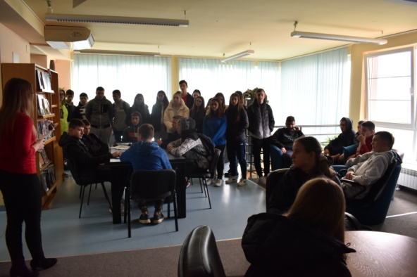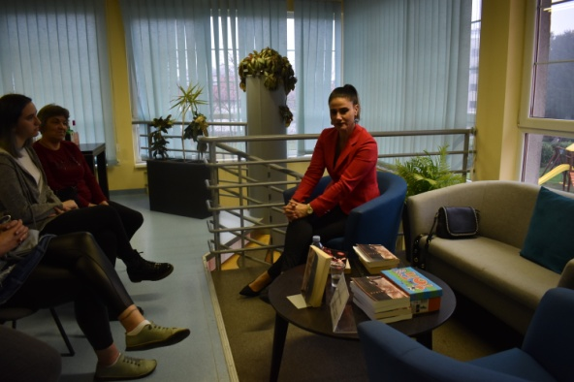

ČITATELJSKI KLUB

Gradska knjižnica „Mato Lovrak“ kroz Odjel za odrasle s čitaonicom ima savršene uvjete za stvaranje čitateljskih klubova. Upravo zbog toga, ali i zbog velikog broja upita zainteresiranih korisnika, u našoj Knjižnici od 2019. godine postoje čitateljski klub mladih „Mislim, dakle jesam“ i čitateljski klub za odrasle „Kava, cimet i miris knjige“. Postojanje ovih čitateljskih klubova u našemu gradu ima veliki značaj u promicanju i poticanju čitanja, razvijanju svijesti o važnosti i utjecaju čitanja i pismenosti među mladim i odraslim građanima. Sastanci čitateljskih klubova u 2023. godini održavat će se kao i do sada jednom mjesečno. Osim sastanaka na kojima se raspravlja o pročitanim djelima, kroz klub članovi imaju i mogućnost upoznati se s poznatim autorima, sudjelovati u različitim kvizovima i natjecanjima u čitanju.

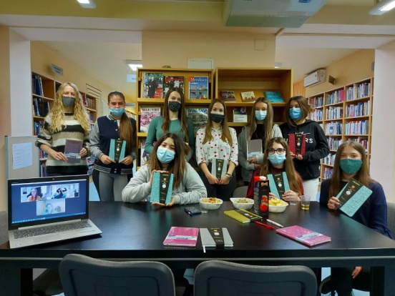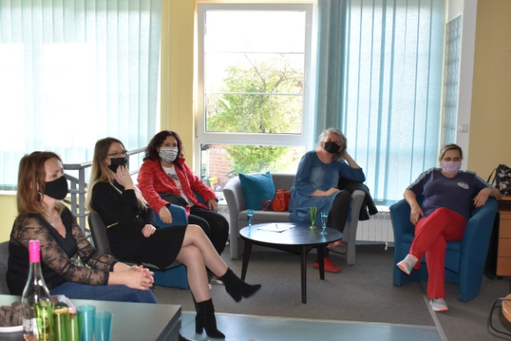

SUSRETI NAJČITATELJA BBŽ

Potaknuti velikim brojem članova narodnih knjižnica koji godišnje pročitaju iznimno velik broj djela, knjižničari na razini županije pokrenuli su program Susreti najčitatelja Bjelovarsko-bilogorske županije kako bi se posebno istaknuli i nagradili najčitatelji svih narodnih knjižnica u županiji, a svake godine se susret održava u jednom od gradova naše županije. Naša Knjižnica također se priključila provedbi ovog programa koji će se u 2023. godini održati po 19. put. Cilj ovog programa je popularizacija knjige i promoviranje čitanja među korisnicima svih dobnih skupina.

ČITAM I RASTEM
Ovim programom nastojimo u Knjižnicu privući skupinu najmanjih korisnika – bebe od 0 do 3 godine, a s njima i njihove roditelje. To postižemo provođenjem različitih aktivnosti zanimljivih upravo toj ciljanoj skupini, kao što su održavanje mjesečnih sastanaka na Dječjem odjelu Knjižnice, održavanje edukativnih predavanja pod vodstvom pedijatrice Marije Čatipović, patronažne sestre Danice Bijelić te knjižničara i dječjih psihologa, podjela prigodnih poklon paketa za poticanje čitanja novorođenim bebama u tekućoj godini. Cilj ovog programa je poticanje i razvijanje predčitalačkih navika kod djece od najranije dobi te privlačenje nove skupine korisnika u Knjižnicu.
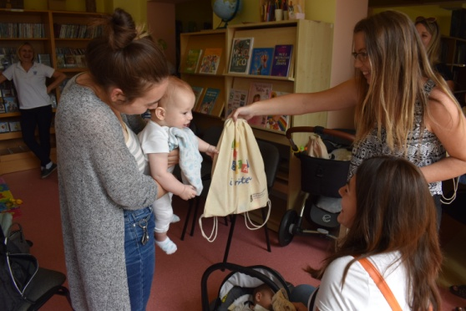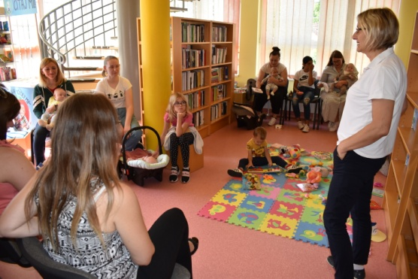

MISLI ZELENO!
Ovim programom naša Knjižnica se pridružuje Zelenim knjižnicama koje u sklopu svoje djelatnosti konstantno educiraju javnost o važnosti zaštite okoliša i održivom načinu života. Program će se ostvariti kroz aktivnosti poput edukativnih predavanja udruge Zeleni klik, održavanje 3 eko radionice te postavljanje tematske izložbe, terenske nastave za djecu te opremanje zelenog kutka u knjižnici koji bi bio opremljen aktualnom literaturom vezanom uz „zeleni“ i održivi način života. Cilj je pridonijeti razvoju zelene pismenosti i ekološke osviještenosti građana, stjecanje znanja i vještina potrebnih za poboljšanje kvalitete vlastitog života i života čitave zajednice, ali kao i kod ostalih programa cilj nam je i privući novu nišu mladih korisnika koji su sve više zainteresirani za ekološke teme.
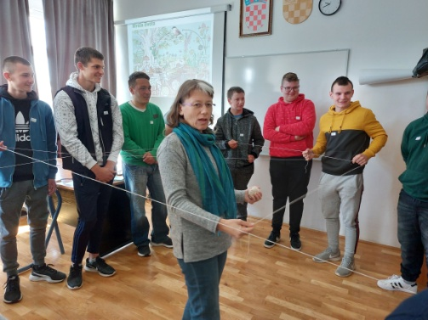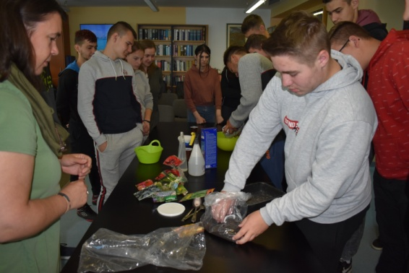

IZVORI FINANCIRANJA

U 2023. godini Knjižnica će se financirati iz:
- proračuna Grada Grubišnog Polja (plaće i ostale redovne djelatnosti Knjižnice);
- proračuna Ministarstva kulture i medija RH (nabava knjižnične građe te sufinanciranje odobrenih Projekata i Programa);
- vlastitih prihoda Knjižnice (nadopuna knjižnične građe);
- proračuna Općine Veliki Grđevac (nadopuna knjižnične građe i pokrivanje ostalih troškova poslovanja Područnog odjela knjižnice u Velikom Grđevcu).

Knjižnica redovito prati natječaje i pozive za sufinanciranje redovite djelatnosti ustanova, ali i posebnih programa u kulturi.
Na osnovu javnog poziva za sufinanciranje programa kulturnog razvitka koje je raspisalo Ministarstvo kulture i medija RH za 2023. godinu aplicirani su sljedeći programi s navedenim iznosima koji su traženi od Ministarstva:

1.“Nabava nove knjižnične građe“ …………………… 50.000,00 kn
3. „Ljeto s knjižnicom“ ………….. …………………… 12.200,00 kn
4. „Dječji tjedan s knjižnicom“ …………..……............. 12.000,00 kn
5. „Čitam i rastem“ ……………………………………. 16.800,00 kn
6. „Misli zeleno!“ ………………………………………. 11.120,00 kn
7. „Nabava nove informatičke opreme ………………… 17.000,00 kn
____________________________________________________________
UKUPNO………………………………………....................... 119.120,00 kn

SURADNJA S UDRUGAMA, USTANOVAMA I MEDIJIMA

Kroz suradnju s odgojno-obrazovnim ustanovama, kulturnim i informativnim ustanovama, gospodarskim tvrtkama, društvenim udrugama i medijima, Gradska knjižnica i čitaonica otvara se široj javnosti. Njezin rad, ali i važnost u društvu se prepoznaje kao nešto što je važno za razvoj društva uopće.
S obzirom da Gradska knjižnica „Mato Lovrak“ izvrsno surađuje s gotovo svim institucijama u gradu, u 2023. godini također planiramo nastaviti tu suradnju. Upravo prezentiranje rada Knjižnice kroz kontinuiranu pozitivnu suradnju s udrugama i institucijama grada i šire, dokaz su ostvarenja našega cilja koji treba stalno razvijati i unaprjeđivati.
Najznačajniji suradnici Knjižnice u 2023. godini bit će:
- Centar za kulturu i informiranje dr. Franjo Tuđman
- Turistička zajednica Grada Grubišnoga Polja
- Dječji vrtić „Tratinčica“
- OŠ Ivana Nepomuka Jemeršića
- SŠ Bartola Kašića
- Udruga Iglica
- Udruga mladih „Grubiša“
- Radio Grubišno Polje
- Patronažna služba Doma zdravlja Grubišno Polje
- Centar za inkluziju i socijalne usluge Grubišno Polje
- Centar za socijalnu skrb Bjelovar, Podružnica Obiteljski centar
- narodne knjižnice Bjelovarsko-bilogorske županije.
Kako bi javnost bila obaviještena o našim aktivnostima i dalje ćemo održavati mrežnu stranicu naše knjižnice (www.gkml.hr) i Facebook društveni profil (Gradska knjižnica Mato Lovrak ) na kojima se nalaze noviteti, te sve aktivnosti naše Knjižnice popraćene fotografijama.

EDUKATIVNA I KULTUROLOŠKA DOGAĐANJA U 2023. GODINI

Jedna od obveza Knjižnice je organizirati i provoditi kulturna i edukativna događanja. Sukladno tome, Knjižnica će svaki mjesec održati nekoliko takvih događanja. Posebno će se obilježavati značajniji datumi u godini te važne obljetnice.

IZDVOJENE AKTIVNOSTI PO MJESECIMA:
Siječanj
- Održavanje sastanka čitateljskog kluba;
- Postavljanje prigodne izložbe u staklenom panou u predvorju Knjižnice;
- Održavanje ciklusa zimskih kreativnih radionica za djecu.

Veljača
- „Ljubav je svuda oko nas“ - obilježavanje Valentinova kreativnom radionicom za djecu različitih uzrasta;
- „Lice ispod maske“ – kreativna radionica za djecu povodom maškara;
- Prigodna izložba dječjih radova u staklenom panou s tematikom Valentinova i maškara;
- Održavanje sastanka čitateljskog kluba;
- Obilježavanje Međunarodnog dana materinskog jezika na Dječjem odjelu;
- Svake srijede u mjesecu u 13.00 h kreativne radionice.

Ožujak
- Obilježavanje Međunarodnog dana žena kreativnim radionicama za djecu i odrasle;
- Izložba i književna večer za žene povodom Međunarodnog dana žena;
- „Proljeće je - sve se budi“- kreativna radionica za odrasle;
- Održavanje sastanka čitateljskog kluba;
- Obilježavanje Dana hrvatskog jezika (11.-17. ožujka);
- Ciklus uskrsnih kreativnih radionica za djecu.

Travanj
- Obilježavanje „Dana dječje knjige“ i rođendana kampanje Čitaj mi! (2.travnja) na Dječjem odjelu knjižnice;
- Održavanje sastanka čitateljskog kluba;
- Obilježavanje „Noći knjige“ (23.travnja) na Dječjem odjelu i Odjelu za odrasle uz prigodne radionice te književne susrete za djecu i odrasle;
- Sudjelovanje u Susretu najčitatelja Bjelovarsko-bilogorske županije uz književno druženje;
- Svake srijede u mjesecu u 13.00 h kreativne radionice za djecu.

Svibanj
- Obilježavanje Majčinog dana (14. svibnja) održavanjem radionice za djecu;
- Obilježavanje Međunarodnog dana obitelji (15. svibnja) predavanjem Obiteljskog centra Bjelovar;
- predavanja Udruge Zeleni klik u sklopu programa „Misli zeleno!“
- Održavanje sastanka čitateljskog kluba;
- „Cvjetni tjedan“ u Knjižnici – ciklus kreativnih radionica na Dječjem odjelu.

Lipanj
- Obilježavanje Svjetskog dana zaštite okoliša (5. lipnja) predavanjima i edukativnim radionicama za djecu;
- Održavanje sastanka čitateljskog kluba;
- Provedba programa „Ljeto s knjižnicom“ uz brojne aktivnosti za djecu;
- Dječji party „Pozdrav ljetu“ - u suradnji s Centrom za kulturu i informiranje dr. Franjo Tuđman.
- „Ljeto nam se vratilo“ - prigodna izložba dječjih radova u staklenom panou u predvorju Knjižnice;
- Svake srijede u mjesecu u 13.00 h kreativne radionice za djecu.

Srpanj
- Provedba programa „Ljeto s knjižnicom“ uz brojne aktivnosti za djecu( potraga za blagom za djecu predškolskog i osnovnoškolskog uzrasta, izlet na Baru, scavenger hunt, dan društvenih igara, kreativne radionice svake srijede u 11.00 h);
- Izrada plakata i letaka s pozivom građana na upis u knjižnicu;
- Održavanje sastanka čitateljskog kluba;
- Razmjena udžbenika za učenike srednje škole.

Kolovoz
- Provedba programa „Ljeto s knjižnicom“ s brojnim aktivnostima za djecu (kreativne radionice svake srijede u 11.00 h, igre na otvorenom, plaža u gradu);
- prodaja otpisanih knjiga u prostoru Knjižnice;
- „Knjižnica na otvorenom“ na prostoru ispred Knjižnice;
- Održavanje sastanka čitateljskog kluba;
- Ciklus likovnih radionica za odrasle na otvorenom ispred Knjižnice.

Rujan
- Održavanje sastanka čitateljskog kluba;
- Pripreme za Mjesec hrvatske knjige (rezervacija književnika, izrada plakata, pozivnica, obavijesti medijima);
- „Dobrodošlica jeseni“ - prigodna izložba dječjih radova u staklenom panou u predvorju Knjižnice;
- Obilježavanje Međunarodnog dana pismenosti na Dječjem odjelu Knjižnice;
- Svake srijede u mjesecu u 13.00 h kreativne radionice za djecu.

Listopad
- „Dječji tjedan s knjižnicom“- realizacija kandidiranog programa prema Ministarstvu kulture i medija kroz razne aktivnosti (otvorenje Dječjeg tjedna kratkim programom, kreativna radionica za djecu, pričaonica, večer izazova, kazališna predstava, dječji party);
- Prigodna izložba dječjih radova povodom Dječjeg tjedna u staklenom panou u predvorju Knjižnice;
- Održavanje sastanka čitateljskog kluba;
- Aktivnosti vezane uz MJESEC HRVATSKE KNJIGE (15.10.-15.11.) i DANA GRADA GRUBIŠNOGA POLJA (4.11.) – kreativne radionice za odrasle i za korisnike CIS-a, promocija knjige za djecu i odrasle, organizirani posjet učenika nižih razreda osnovne škole te prvih razreda srednje škole;
- Svake srijede u mjesecu u 13.00 h kreativne radionice za djecu.

Studeni
- Aktivnosti vezane uz MJESEC HRVATSKE KNJIGE (15.10.-15.11.) i DANA GRADA GRUBIŠNOGA POLJA (4.11.) – književna večer, kreativne radionice za odrasle, izložba hrvatskih autora na Odjelu za odrasle;
- Obilježavanje Dana hrvatskih knjižnica predavanjem na Odjelu za odrasle;
- „Volim svoj grad“ - prigodna izložba dječjih radova povodom obilježavanja Dana grada u staklenom panou u predvorju Knjižnice;
- „Natjecanje u čitanju naglas“- gradska razina;
- Održavanje sastanka čitateljskog kluba;
- Svake srijede u mjesecu u 13.00 h kreativne radionice za djecu.

Prosinac
- „Nikola nam dolazi“ – kreativna radionica za djecu povodom blagdana sv. Nikole;
- „Božićna čarolija“ - obilježavanje nadolazećih božićnih i novogodišnjih blagdana ciklusom kreativnih radionica za djecu i odrasle;
- „Bijela zima“ – prigodna božićna izložba u staklenom panou u predvorju Knjižnice;
- Održavanje sastanka čitateljskog kluba;
- Sudjelovanje na Božićnom sajmu u Grubišnom Polju;
- „Dječji novogodišnji party“ - organiziranje dječje zabave u suradnji s Centrom za kulturu i informiranje dr. Franjo Tuđman.

URBROJ: 2127-1-25/121-22
Grubišno polje, 5. prosinca 2022.god.

Ravnateljica

Jelena Ćafor, mag. bibl.

